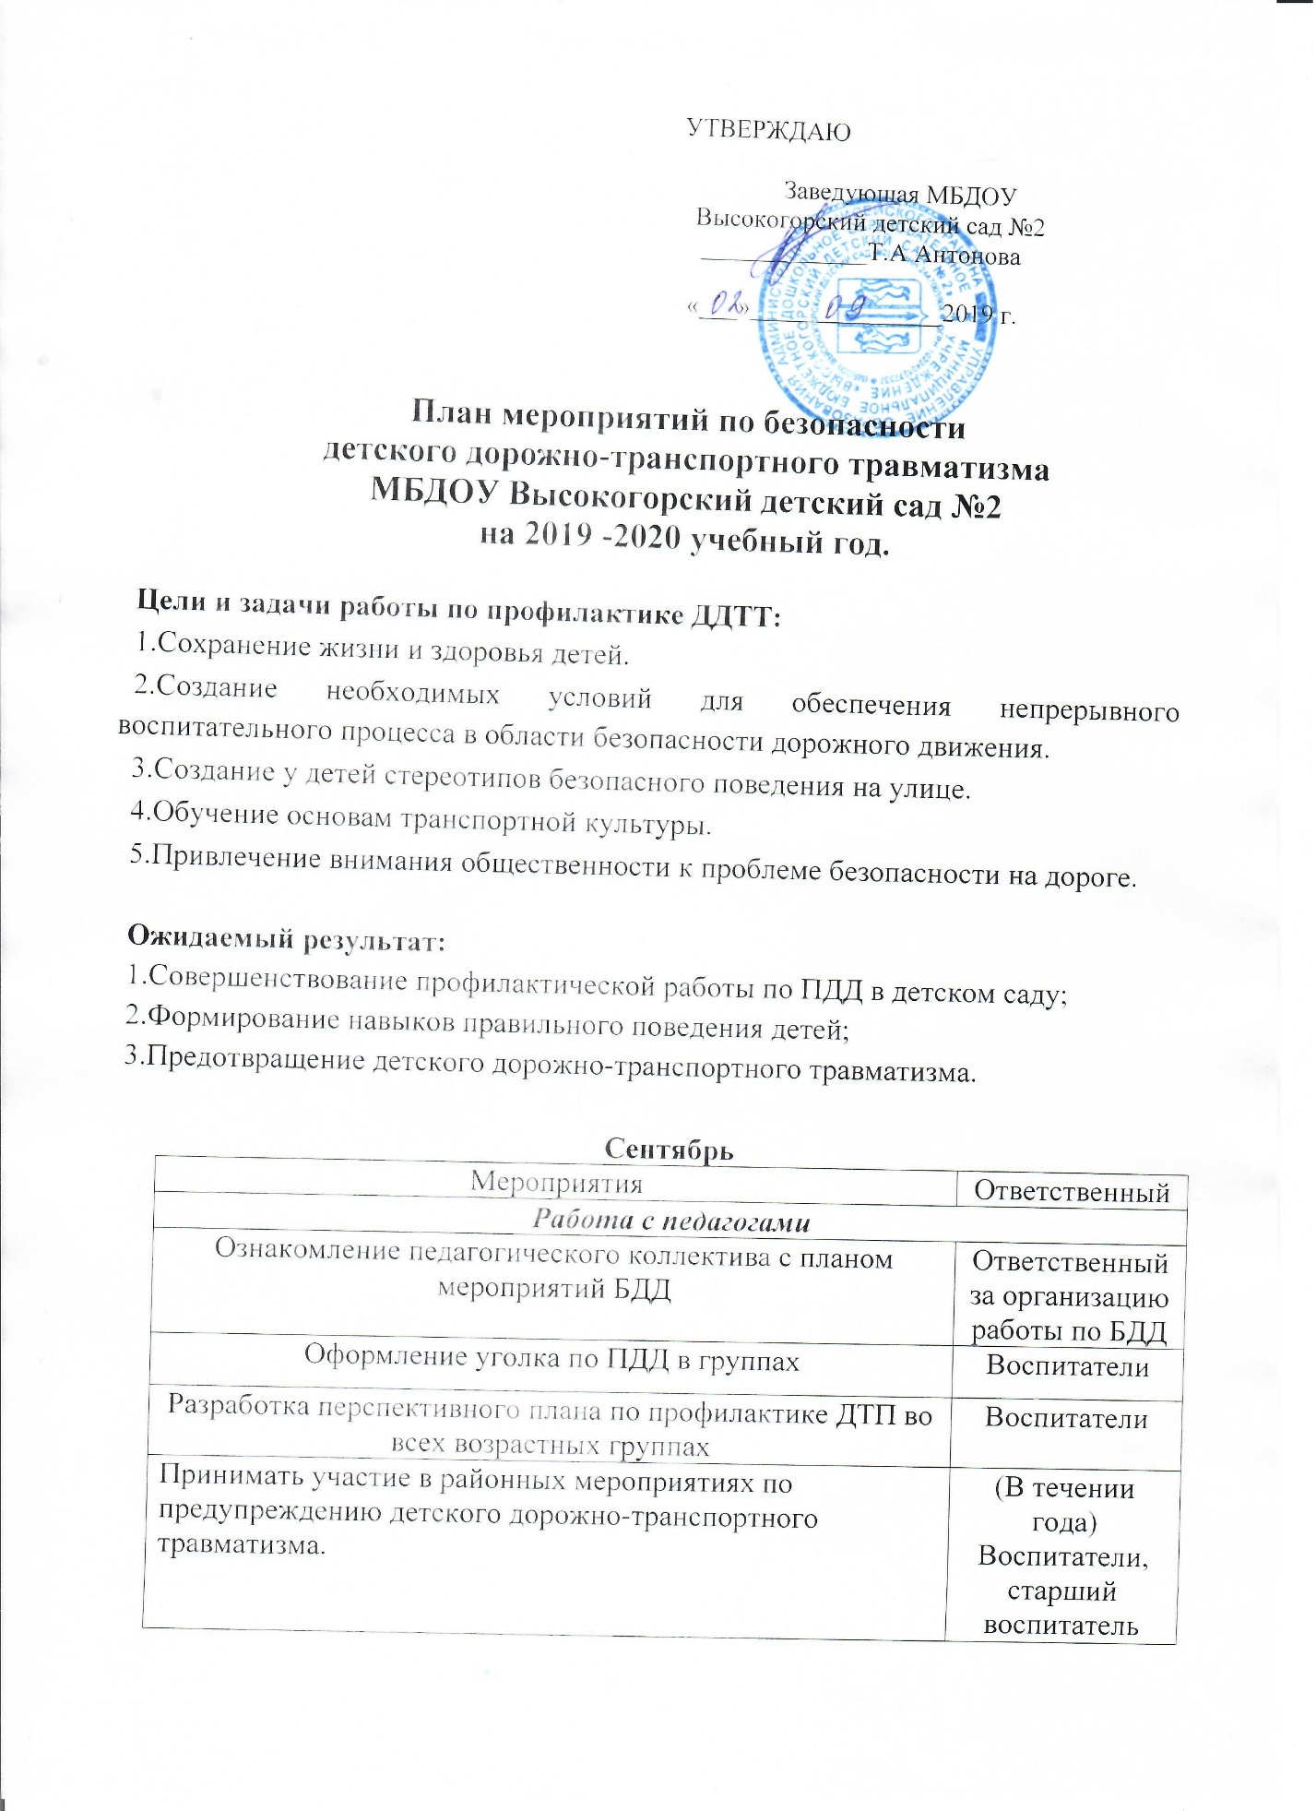

Работа с детьми
Организация и проведение игр по безопасности дорожного движения | Воспитатели
Развлечение на тему: «Азбука безопасности». | Ответственный за организацию работы по БДД
Чтение произведений и рассматривание иллюстраций | Воспитатели

Работа с родителями
Оформление буклетов в уголке для родителей | Воспитатели
Консультация для родителей на тему: «Воспитание у детей навыков безопасного поведения на улицах и дорогах». | Воспитатели
Оформление стенда для родителей | Воспитатели

Октябрь
Мероприятия | Ответственный

Работа с педагогами
Консультация для воспитателей:  «Организация работы с детьми по безопасности дорожного движения» | Старший воспитатель
Приобретение наглядного и демонстрационного материала для обучения детей правилам дорожного движения
Разработка памяток для родителей по ПДД | Воспитатели

Работа с детьми
Памятка дошкольнику «Безопасность на дороге» | Ответственный за организацию работы по БДД
Беседы с детьми, чтение литературы, рассматривание иллюстраций | Воспитатели

Работа с родителями
Памятка для родителей по обучению детей правилам дорожного движения  Памятка для родителей по правилам дорожного движения | Ответственный за организацию работы по БДД
Общее родительское собрание с инспектором ГИБДД (рассказ о правилах перевозки детей). | Заведующая,  ст. воспитатель

Ноябрь
Мероприятия | Ответственный
Работа с педагогами
Приобретение детской художественной литературы по ПДД | Заведующая
Конкурс среди групп по ПДД «Книжка малышка» | Старший воспитатель

Работа с детьми
Выставка детских рисунков «Что о безопасности узнали, то в рисунках рассказали» | Воспитатели
Чтение художественной литературы, рассматривание картин, иллюстраций, заучивание стихов о ПДД. | Воспитатели
Просмотр видеофильма «Детям о правилах дорожного движения». | Воспитатели

Работа с родителями
Оформление уголков для родителей | Воспитатели
Выставка семейных рисунков по безопасности дорожного движения «Мы за безопасное движение» | Воспитатели

Декабрь
Мероприятия | Ответственный

Работа с педагогами
Подготовка к проведению развлечений с детьми по ПДД | Старший воспитатель
Провести консультацию для воспитателей «Методика построения системы работы по изучению дошкольниками правил дорожного движения»

Работа с детьми
НОД по ПДД  «Дорожные знаки» старший дошкольный возраст.  Совместная деятельность с детьми  «Наш помощник – пешеходный переход» группа младшего-среднего возраста.  Аппликация «Автомобиль» группа раннего возраста | Воспитатели
Организация и проведение игр | Воспитатели
Чтение произведений и рассматривание иллюстраций | Воспитатели

Работа с родителями
Родительское собрание  «Безопасность детей на улице» | Воспитатели
Папка – передвижка «Будьте внимательны на улице» | Воспитатели
Консультация «Безопасность детей в новогодние праздники и каникулы». | Ответственный за организацию работы по БДД

Январь
Мероприятия | Ответственный

Работа с педагогами
«Методика подготовки занятий в игровой форме». | Старший воспитатель

Работа с детьми
Литературный калейдоскоп «Красный, жёлтый, зелёный». | Воспитатели  Музыкальный руководитель
Организация и проведение игр | Воспитатели
Чтение произведений и рассматривание иллюстраций | Воспитатели

Работа с родителями
Папка передвижка | Воспитатели
Советы для родителей «Поведение детей в общественном транспорте» вторя мл. группа | Воспитатели
Встреча с инспекторами ГИБДД  Проведение инструктажа родителей по ПДД  (на общем родительском собрании) | Заведующая  Старший воспитатель

Февраль
Мероприятия | Ответственный

Работа с педагогами
Консультация для воспитателей «Система работы по ПДД» | Старший воспитатель
Приобретение плакатов по правилам дорожного движения | Заведующая

Работа с детьми
Встреча с работниками ГИБДД (рассказ о правилах перехода улиц, дорог). | Ответственный за организацию работы по БДД, воспитатели
Спортивное развлечение на улице «Зимние забавы». | Воспитатели
Чтение произведений и рассматривание иллюстраций | Воспитатели

Работа с родителями
Информационный стенд для родителей | Воспитатели
Папка – передвижка | Воспитатели
Газета «Добрая дорога детства» | Воспитатели

Март
Мероприятия | Ответственный

Работа с педагогами
Организация работы с родителями по ПДД | Старший воспитатель

Работа с детьми
Проведение экскурсий | Воспитатели
Просмотр мультфильмов: «Дядя Стёпа», «Лунтик учит правила» | Ответственный за организацию работы по БДД
Организация и проведение игр и викторин | Воспитатели
Чтение произведений и рассматривание иллюстраций | Воспитатели

Работа с родителями
Консультация для родителей  «Как переходить улицу с детьми» группа младшего-среднего возраста. | Воспитатели
«Правила дорожного движения» познавательно- игровой конкурс для взрослых и детей (старший дошкольный возраст) | Воспитатели

Апрель
Мероприятия | Ответственный

Работа с педагогами
Провести консультацию для воспитателей  «Целевые прогулки как форма профилактики детского дорожно-транспортного травматизма» | Старший воспитатель

Работа с детьми
Музыкально-спортивный праздник «Азбука дорожного движения». | Воспитатели  Музыкальный руководитель
Выставка детских рисунков « Дорога не место для игр». | Воспитатели
Организация и проведение игр | Воспитатели
Чтение произведений и рассматривание иллюстраций | Воспитатели

Работа с родителями
Домашнее задание: «Составление план-схемы «Мой путь в детский сад» | Воспитатели
Консультация «Безопасность детей» | Воспитатели
Изготовление атрибутов для транспортной площадки | Воспитатели

Май
Мероприятия | Ответственный

Работа с педагогами
Анализ работы с детьми и родителями по ПДД | Старший воспитатель
Подготовка атрибутов для транспортной площадки | Воспитатели

Работа с детьми
Диагностика уровня знаний детей по ПДД | Старший воспитатель
Организация и проведение игр | Воспитатели
Развлечение «Клуб «Что? Где? Когда?»» | Воспитатели
Просмотр мультфильма Смешарики «Азбука безопасности | Воспитатели

Работа с родителями
Информация для родителей  «Будьте внимательны на дороге» | Воспитатели
Встреча с работниками ГИБДД | Заведующая
Составление детьми рассказов «Что я видел на улице, когда шёл (ехал) в детский сад. | Воспитатели
Проведение инструктажа родителей по ПДД | Воспитатели
Исполнитель:
Ответственный за БДД в
МБДОУ Высокогорский детский сад №2 ______________ /Кривонос М.А./

